Инструкция по рисованию для детей среднего дошкольного возраста на тему «Роспись новогодних елочных игрушек»
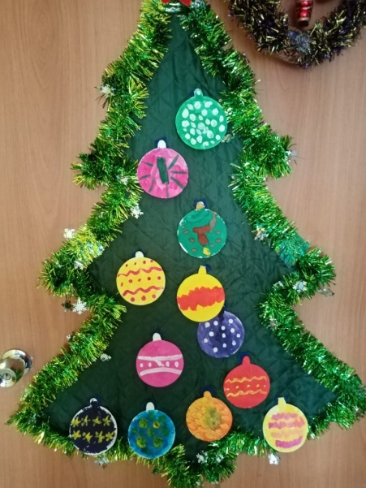
Инструкция по выполнению:
1. Покрываем игрушку краской. Выбираем цвет из предложенных. У вас на столе коробочки с губочкой пропитанной гуашью и с помощью тампонов, наносим краску. Техника называется тампонирование, от слова тампон.
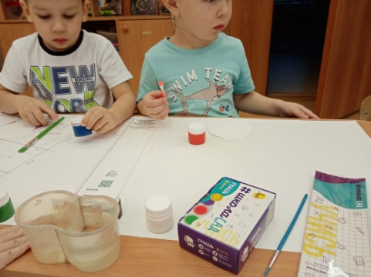

2. С помощью кисточки, ватной палочки и акварельных красок, прорисовываем узоры, элементы.

